1. 打开D:\spark-3.0.0\bin下面的pyspark程序，不要关闭

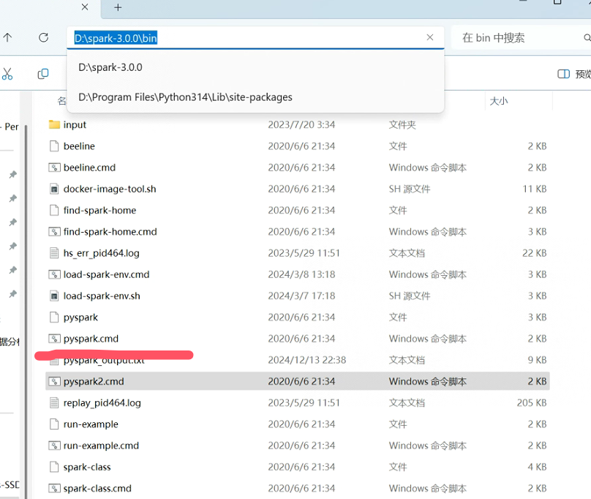

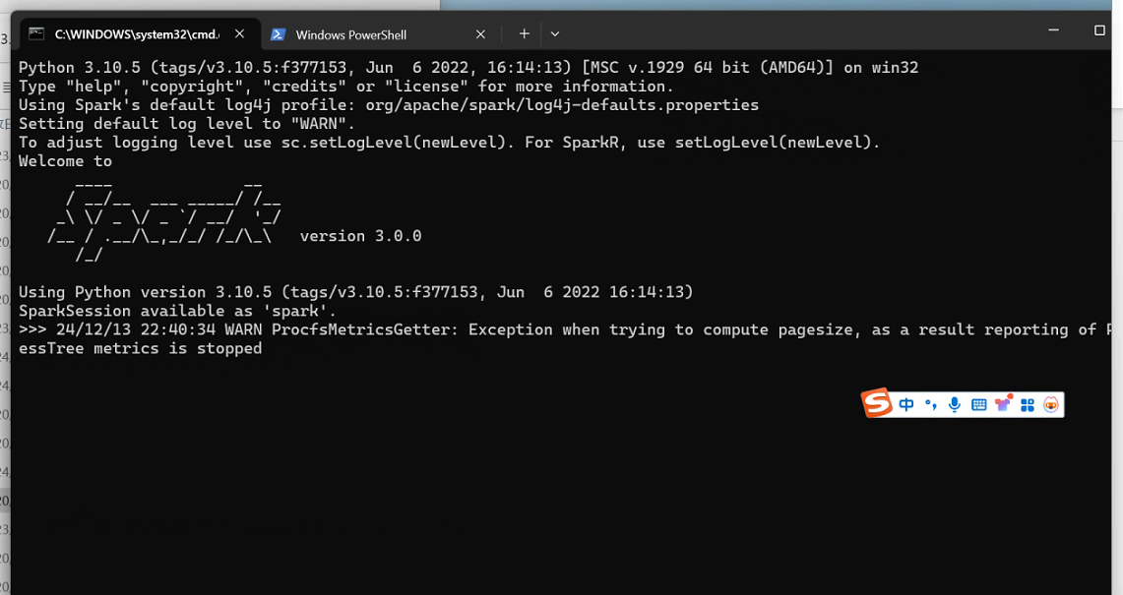

1. 运行python程序，

进入cmd：输入jupyter notebook

然后在浏览器输入；<http://localhost:8888/tree>?，输入控制台的teken如果需要：

不能关闭！！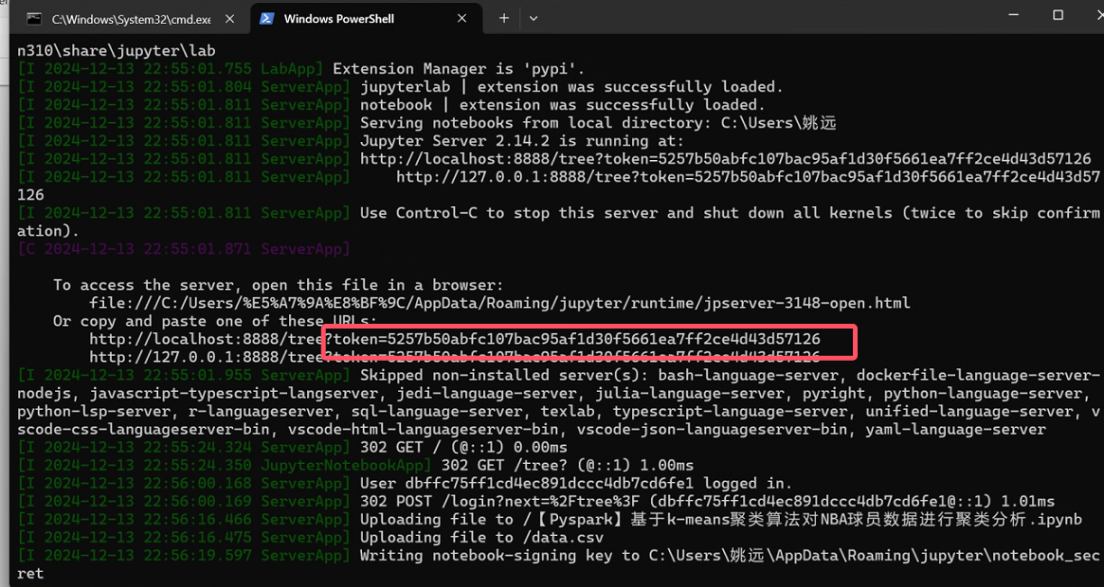

然后就可以打开文件（已经给你上传好了，直接运行）

